后端项目：
一、用eclipe/idea打开该项目
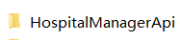
二、打开redis，没有的可以去下载一个
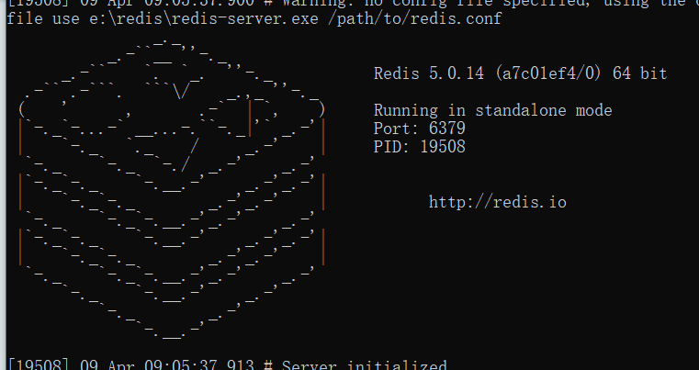
三、导入数据库
1》新建数据表

2》导入对应的sql文件
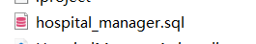
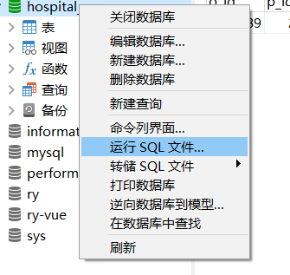
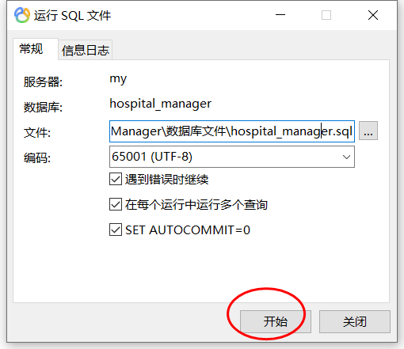
3》等待 一会儿 关闭 看到，下面这个就成功了
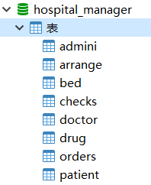
四、打开后端目录，找到这个文件 ，注意mysql 密码是否正确 以及后端端口号 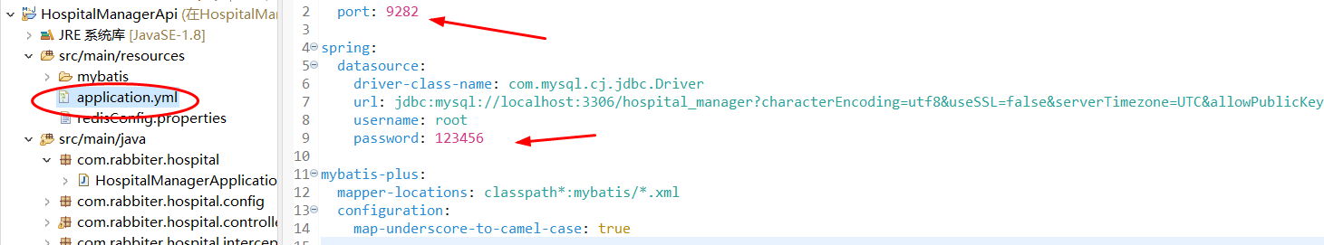
五、启动后端项目 找到这个文件 运行它
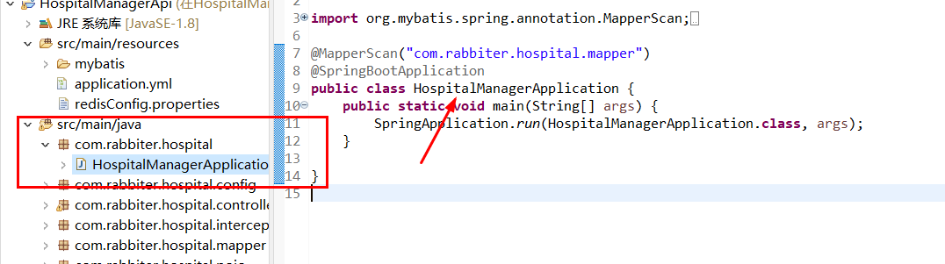

前端项目：
一、用vscode 软件打开该目录

- 终端运行 npm i
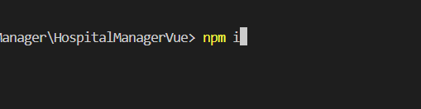
- 运行代码 npm run dev
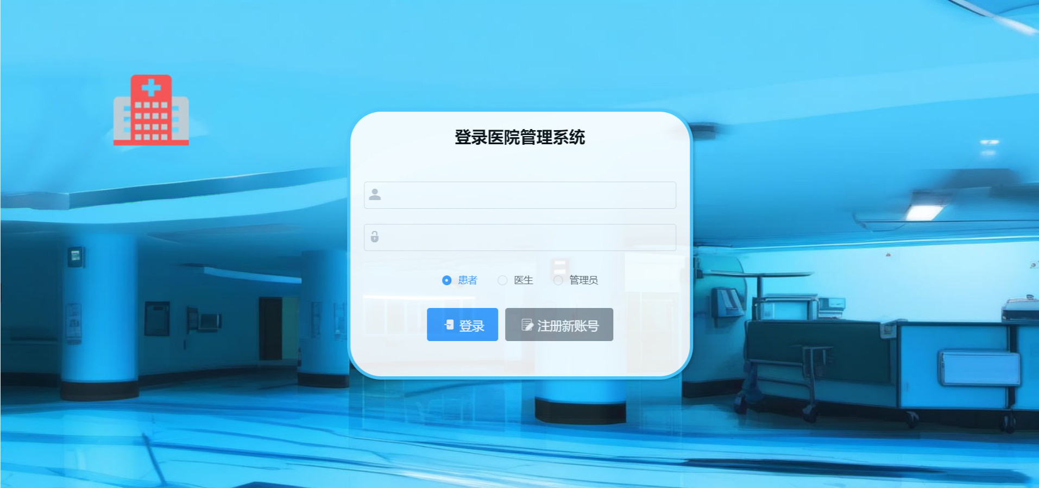
- 登陆账号
患者
账号2000 密码 123456
医生
账号1000 密码123456
管理员
账号202404 密码123456

